Le 21+28/02/2019 à 12:21, [francois.mirouze@idcapture.fr](mailto:francois.mirouze@idcapture.fr) a écrit :

Administration > Opérations

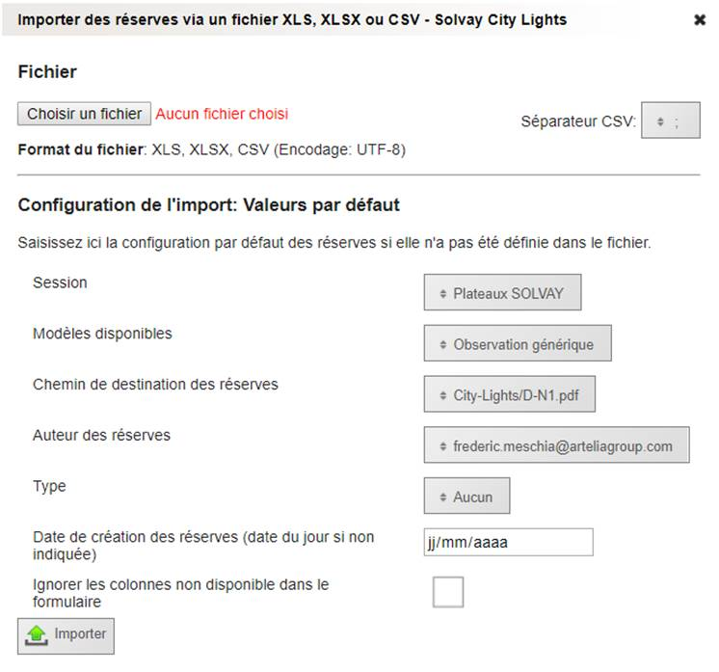

* Insérer un fichier XLSX dont les têtes de colonnes = paramétrage de l’opération
* Séparateur = point-virgule
* Session = à choisir
* Modèles disponibles = Observation générique
* Chemin = plan ou dossier à choisir
* Auteur des réserves = à choisir
* Type = peut rester sur [Aucun]
* Date = peut rester vide
* Cocher [Ignorer les colonnes] s’il y a des colonnes en plus dans l’Excel par rapport au paramétrage IDC

Le tableau Excel n’a pas nécessairement besoin des colonnes Lots et Entreprises : ce sont alors le 1er lot et sa 1ère entreprise qui se mettront par défaut. /!\ S’il y a des types définis alors il faut importer la colonne Lots /!\

Le champ [Importance] est à convertir en chiffre dans le tableau : 1er type = 0 // 2e type = 1 // …

Le "Séparateur CSV" n'est utilisé que dans le cas où le fichier utilisé est un .csv, il est néanmoins conseillé d'importer des fichiers .xls ou .xlsx.

Il n’est pas nécessaire de supprimer toute colonne présente dans le xlsx à importer mais non présente dans le paramétrage, il suffit de cocher [Ignorer les colonnes non disponible dans le formulaire] dans le moteur d’import, il apparaît juste un message /!\ à la fin mais les données sont bien importées.

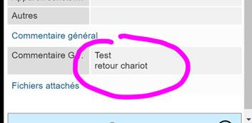

Les retours chariot des valeurs des cases sont supportés ; le retour à la ligne est même effectif dans l’affichage sur le web (voir ex ci-dessous) ainsi que dans le rapport Liste (pdf et xlsx) mais pas Synthèse.

Dans tous les cas : TESTER l’import avec une observation dont TOUS les champs sont remplis pour vérifier que TOUTES les colonnes s’importent correctement.

Temps d’import sur Solvay : prévoir 10 mn pour 300 équipements (*70 champs partiellement remplis).

Attention aux restrictions suivantes :

* Les champs extracritéria, area, subarea sont sur **255 (inclus) caractères max**
* Cas tordu… Si un en-tête (= nom de champ) contient un retour chariot en fin de dénomination alors toutes les données sont importées SAUF celles de cette colonne si la case [Ignorer les colonnes non dispo…] est cochée.
* le texte au format barré peut ne pas être importé (bug ? non reproduit) : il vaut donc mieux modifier la police barrée en police standard ; par contre, les formats souligné, gras et italique ne gênent pas l’import ;
* Point info : pour que les cellules contenant des valeurs décimales conservent la virgule (et qu’elle ne devienne pas un point) il faut que le format de la cellule en question soit : "Nombre stocké sous forme de texte" sinon elle sera convertie automatiquement en nombre lors de l'enregistrement du fichier Excel. L'importeur ne pouvant pas gérer cela 🡺 pour contourner, utiliser la macro suivante (sauf colonne QR Code pour Solvay).

Sub P3_Selection_Convertir_NombreEnTexte() ''''''''''''''''''''''''''''''''''''''''''''''''''''''''''''''''''''''''''''''''''''''''''''''''''''''''''''''''''''''''''''' ' Macro pour convertir une cellule en format nombre en format texte ' ''''''''''''''''''''''''''''''''''''''''''''''''''''''''''''''''''''''''''''''''''''''''''''''''''''''''''''''''''''''''''''' Dim Cellule As Range For Each Cellule In Intersect(Selection, ActiveSheet.UsedRange) Cellule.NumberFormat = "@" Cellule = Format(Cellule.Value) Next Cellule End Sub

